Ұзақ мерзімді жоспар бөлімі:  Тірі және өлі табиғаттағы үдерістер | Мектеп: «Ынтымақ ауылының ЖОББМ» КММ
Күні: 30.01.2024 жыл | Мұғалімнің аты-жөні: Қаржаубай Х.Т.
Сынып: 5 | Қатысқандар саны: 8  Қатыспағандар саны: 8
Сабақтың тақырыбы | Құпияны ашатын қандай құрал? Тірі ағзаларды микроскопиялық зерттеу.
Осы сабақта қол жеткізілетін оқу мақсаттары | - 5.4.2.3 микроскоппен жұмыс істеу ережелерін қолдану  - 5.4.2.4 уақытша микропрепарат дайындау
Сабақ мақсаттары | - Микроскоппен жұмыс істеу ережелерін қолданады  - Уақытша микропрепарат дайындайды
Бағалау критерийлері | - Микроскоптың құрылысын, жұмыс істеу ережелерін біледі  - Микропрепарат дайындаудың қарапайым тәсілдерін біледі және қолданады
Тілдік мақсаттар | Пәндік лексика және терминология:  - микроскоптың көру түтігі, окуляр, объектив, бұрандалар, табаны, тұтқасы жарық көзі, айна, диафрагма қысқыштар, микропрепарат, үлкейту, сурет аздап ұлғайту, ұлғайтқыш линзалар линза, фокус  Оқытудың тілдік мақсаты:  Оқушылар орындай алады:  - микроскоп схемасына белгі қояды  - микроскоппен жұмыс жасау ережелерін атау  (оқылым дағдылары)  Диалог құруға /жазылымға қажетті сөздер топтамасы:  Анық көрінуі үшін................. дұрыс орналастыру қажет.  Нақты бейне алғанға дейін ......................жөнге келтіру қажет.  Сіз ... екендігіне көз жеткізіңіз  ... үшін абай болыңыз
Құндылықтарды  дарыту | Өзіне және айналадағыларға құрметпен қарау; табиғаттағы үдерістерді жан-жақты оқып, білу арқылы оны қорғауды үйрену
Пәнаралық байланыстар | Биология: уақытша микропрепарат дайындайды, микроскоппен жұмыс жасау ережелерін қоданады.
АКТ қолдану дағдылары | Интерактивті тақта, презентация
Бастапқы білім | Жануарлардың негізгі сипаттамаларын атайды (1 сынып).  Жануарларды омыртқасыздар және омыртқалылар деп жіктеу. Жануарлардың ұқсастықтары мен ерекшеліктерін сипаттайды.  Өсімдіктерді салыстырып, ұқсастықтары мен айырмашылықтарын көрсетеді. (2 сынып).  Өсімдіктерді белгілеріне қарап жүйелеу. (3 сынып).  Балдырлар, саңырауқұлақтар, қыналар, қырықжапырақтар және гүлді өсімдіктерді ажырату және сипаттау (4 сынып).
Сабақ барысы
Сабақтың жоспарланған кезеңдері | Сабақтағы жоспарланған іс-әрекеттер |  |  | Ресурстар
Сабақтың басы  0-2 мин  5-7 мин | - Ұйымдастыру. Сәлемдесу. «Ыстық алақан». Жылылық, өз ара сенімділік, еркіндікті дамытып, сабаққа қажетті жағдайды қалыптастыру  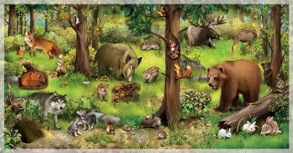    (Т) Оқушылар «Үлкеннен кішіге» жаттығуын орындайды.  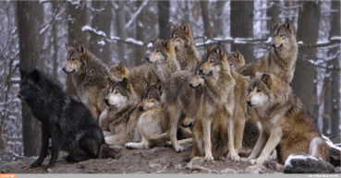  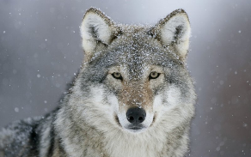  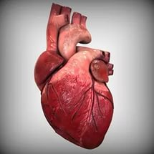  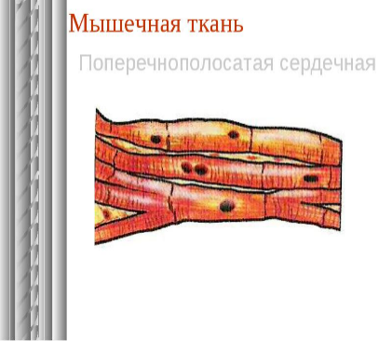  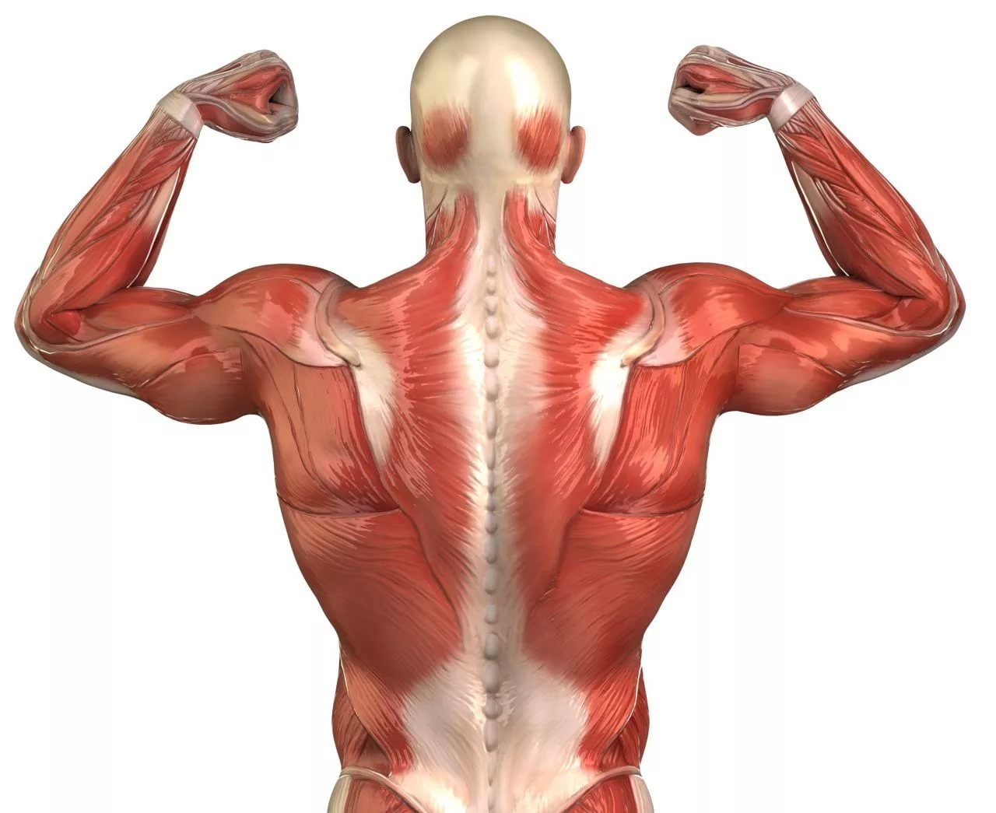  Оқушыларға Жер ғаламшарының, тірі ағзалары бар орман, қасқырлар тобы, жалғыз қасқыр, мүше (жүрек), бұлшықет, бұлшықет жасушалары суреттерін беріледі.  Оқушылар сөздерді жоғарғы деңгейден төменгі деңгейге дейін орналастырады.  (Т)«Сәйкестендіру» әдісі  1. Тірі организмдер патшалығы Жердің тіршілік қабығы  2. Жасуша (клетка) Амеба, жасыл эвглена, хлорелла  3.Ағза (организм) Әр түрдің өзінің таралатын жеке аумағы  4. Түр Бактериялар, саңырауқұлақтар, жануарлар, өсімдіктер  5.Ареал Тіршіліктің ең кіші бірлігі  6. Популяция Жеке өмір сүре алатын, тұтас, өзін-өзі реттейтін жүйе  7.Биосфера Құрылысы, өмір сүруі ұқсас, тірі ағзалар жүйесіндегі негізгі құрылымдық бірлік.  8.Тірі организмдерге тән қасиеттер Белгілі бір жерлерде ұзақ уақыт мекендейтін бір түрдің жиынтығы  9. Биоценоз Бір жерде ұзақ уақыт мекендейтін өсімдік, жануарлар, саңырауқұлақ және микроорганизмдер қауымдастығы  10. Бір жасушалы организмдер Тыныс алу, қоректену, өсу, ұрпақ беру. өлу  Жаңа сабаққа кіру  Сыныпқа микроскоп және лупаның суретін көрсету.  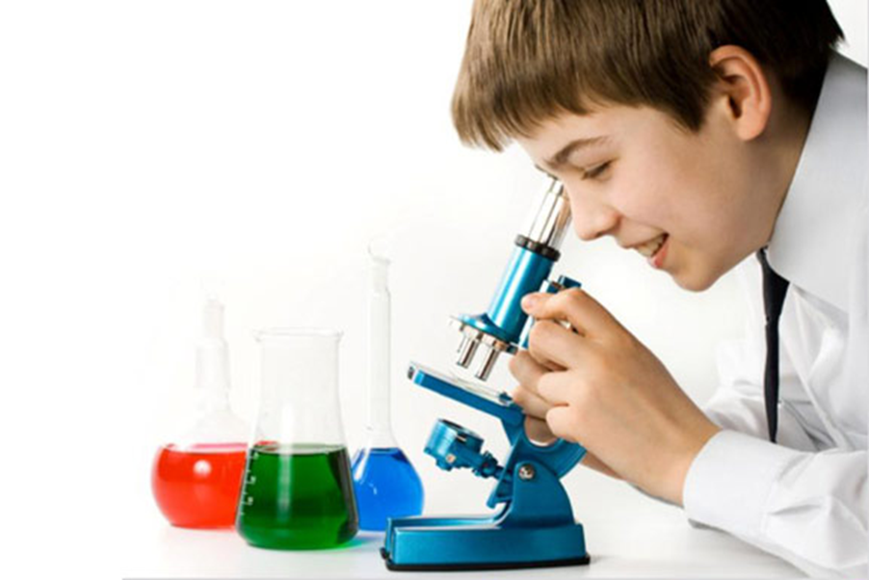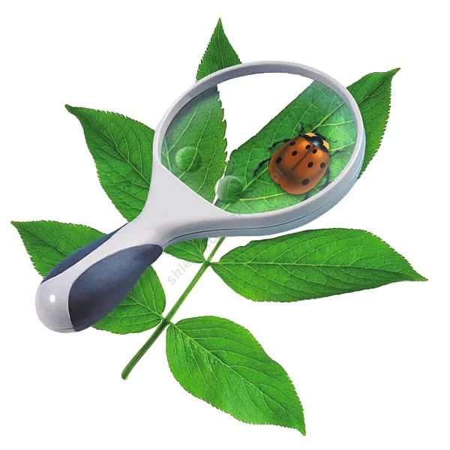  - Суреттен не көріп тұрсыздар? Бұл құрал қалай аталады?  - Не үшін қолданылады?  Оқушылар не көріп тұрғандарын табуға тырысады. Сол арқылы сабақтың тақырыбы анықталады. Сабақ мақсатымен және жетістік критерийлерімен танысу. |  |  | Презентация  Слайд 1
Сабақтың ортасы  8-12 мин  5-6 мин  12-13мин | 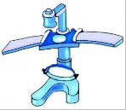  1 тапсырма Топтық жұмыс  1-ші топ Микроскопты алғаш ойлап тапқан ғалымдар  2-ші топ Микроскоптың бөлшектерінің аттарын жазып таныстыру  3-ші топ Микроскопты жұмысқа дайындау. Микроскоппен жұмыс істеу кезінде сақталуы тиіс қауіпсіздік техникасының ережелерін құру.  Қ.Б. «Қол шапалақ» Әр топ бір-бірін бағалайды. Дескриптор.  Микроскопты алғаш ойлап тапқан ғалымдармен таныстырды.  Микроскоптың бөлшектерінің аттарымен таныстырды.  Микроскопты жұмысқа дайындады.  Микроскоппен жұмыс істеу ережесімен таныстырды.  2 тапсырма Жұптық жұмыс Оқушыларға "Жұбыңды тап" ойынын ойнауды ұсынамын. Микроскоп бөліктерінің атауы мен атқаратын қызметтері жазылған үлестірмелерді сәйкестендіре отырып, микроскоп бөліктерінің қызметтерімен танысады  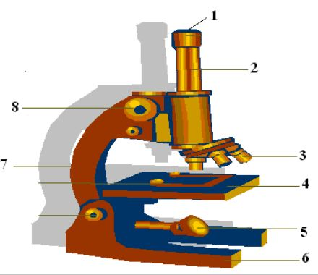  Жарық көмегімен ұлғайтатын микроскоп.  1. Окуляр. 2. Көру түтігі. 3. Объективтер. 4. Заттық үстелше. 5. Айна. 6. Табан. 7. Тұтқа. 8. Бұранда.  Қ.Б. «2х2 әдісі» Оқушылар бірін-бірі бағалайды. Дескриптор. Микроскоп бөлшектерінің қызметін сәйкестендірді.  3 тапсырма. Сарамандық жұмыс Содан кейін оқушылар пияз өңінің дайын микропрепаратын көру үшін микроскопты қолданады  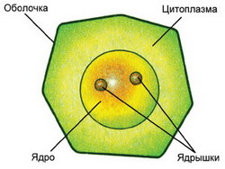  Оқушылар пияз өңінің жасушасының суретін дәптерге үлкейтіп салып, ядро, цитоплазма, жасуша қабықшасын көрсетіп, белгілейді.  Қосымша: оқушылар Роберт Гуктың жұмысын зерттей алады. |  |  | Микроскоптың құрылысын білуін тексеруге арналған жұмыс парағы:  https://www.youtube.com/watch?v=gIWeZ7WNhAw  http://www.yaklass.ru/p/biologia/bakterii-griby-rasteniya/biologiia-uchenie-o-zhivykh-organizmakh  Құрал-жабдықтар:  Микроскоп, заттық шыны, жабын шыны, пинцет, тамызғы
Сабақтың соңы  5 мин | Үйге тапсырма: §37,38 Сөзжұмбақты шешу, 36-бет  Рефлексия: Өсімдік жасушасының құрылысы (модель құрастыру)  Сабақ соңында оқушыларға «Меню» әдісі арқылы рефлексия жүргізіледі (ауызша) :  
Саралау–оқушыларға қалай көбірек қолдау көрсетуді жоспарлайсыз? Қабілеті жоғары оқушыларға қандай міндет қоюды жоспарлап отырсыз? |  |  | Бағалау – оқушылардың материалды меңгеру деңгейін қалай тексеруді жоспарлайсыз? | Денсаулық және қауіпсіздік техникасыныңсақталуы
Қабілеті жоғары оқушылар  - Топта ұйымдастыру жұмыстарын алады;  Қабілеті орта оқушылар:  - Суретке талдау жұмысы осы деңгейдегі оқушыларға қолдау береді;  Қабілеті төмен оқушылар:  - Мұғалімнің қолдауы; |  |  | - Ынталандыру, қолдау көрсету, формальды емес бағалау түрлері;  - Оқушылар өзара бағалайды;  - Жұппен бағалау жүргізеді;  - Микроскоппен жұмыс қалыптастырушы бағалау ретінде жүзеге асады;  - жұмысқа жазбаша кері байланыс беріледі. | - Оқушылар микроскоппен жұмыста туындайтын қауіп қатердің алдын алу шараларын белгілейді.
Сабақ бойынша рефлексия  Сабақ мақсаттары / оқу мақсаттары дұрыс қойылған ба? Оқушылардың барлығы ОМ қолжеткіздіме?  Жеткізбесе, неліктен?  Сабақта саралау дұрысжүргізілді ме?  Сабақтың уақыттық кезеңдері сақталды ма?  Сабақ жоспарынан қандай ауытқулар болды, неліктен? |  | Бұл бөлімді сабақ туралы өз пікіріңізді білдіру үшін пайдаланыңыз. Өз сабағыңыз туралы сол жақ бағанда берілген сұрақтарға жауап беріңіз.
Сабақтың жақсы өткен екі аспектісі (оқыту туралы да, оқу туралы да ойланыңыз)?
Сабақты жақсартуға не ықпал ете алады (оқыту туралы да, оқу туралы да ойланыңыз)?
Сабақ барысында сынып туралы немесе жекелеген оқушылардың жетістік /қиындықтары туралы нен ібілдім, келесі сабақтарда неге көңіл бөлу қажет?
.

